**《计算机网络与通信技术》**

**项**

**目**

**二**

**总**

**报**

**告**

第3组

2019年12月

1. **项目主题：**

使用Packet Tracer软件，实现一个简单的校园互联网。

1. **项目设计目的：**

1）IP网络规划，根据需求为每个子网分配合适的IP子网，为主要的计算机和路由器分配IP地址。

2）IP网络仿真配置，在Packet tracer软件中放置合适的路由器和连接线路，实现基本的地址配置、接口配置和路由配置。

3）测通，在不同子网计算机之间通过ping命令测通。使用tracert命令，测试路径是否正确。

1. **项目实现方法:**

在Packet Tracer 软件中实现基本配置。

1. **项目设计需求:**

该网络由分布在三栋大楼的三台路由器（或三层交换机）构成主干。三台路由器之间连接成一个三角型，采用光纤线路。

A楼内有两个子网A1，A2，A1设计规模为40台计算机，A2设计规模为90台计算机

B楼内有1个服务器子网B1，设计规模为10台服务器，需要考虑较高的带宽，有一个管理子网B2，规模为20台计算机

C楼有1个子网C1，设计规模为70台计算机

假设使用10.0.0.0号段，每个子网的地址容量尽量与设计规模相当，留有少量余量。

以配通各子网之间的通信为主要目标，没有防火墙、策略路由、动态路由等需求。请尽量考虑路由表中的子网聚合，各子网需要至少配置两台计算机（最小地址和最大地址），实现与其他子网的通联测试。

各子网内可使用适合的二层交换机，或者直接利用楼栋的三层交换机。

1. **项目内容：**

**1、阶段一：IP网络规划**

1）基础知识：

（1）IP地址：

互联网协议地址（Internet Protocol Address），缩写为IP地址（IP Address），是分配给网络上使用网际协议（Internet Protocol,）的设备的数字标签。常见的IP地址分为IPv4与IPv6两大类，但是也有其他不常用的小分类。

IPv4地址由32位二进制数组成，为便于使用，常以XXX.XXX.XXX.XXX形式表现，每组XXX代表小于或等于255的10进制数。例如维基媒体的一个IP地址是208.80.152.2。地址可分为A、B、C、D、E五大类，其中E类属于特殊保留地址。

IP地址是唯一的。当前IPv4技术可能使用的IP地址最多可有4,294,967,296个（即232）。骤看可能觉得很难会用尽，但由于早期编码和分配上的问题，使很多区域的编码实际上被空出或不能使用。加上互联网的普及，使大部分家庭都至少有一部计算机，连同公司的计算机，以及连接网络的各种设备都消耗大量IPv4地址资源。

在A类、B类、C类IP地址中，如果主机号是全1，那么这个地址为直接广播地址，它是用来使路由器将一个分组以广播形式发送给特定网络上的所有主机。32位全为1的IP地址“255.255.255.255”为受限广播地址（"limited broadcast" destination address），用来将一个分组以广播方式发送给本网络中的所有主机，路由器则阻挡该分组通过，将其广播功能限制在本网内部。

从IPv4到IPv6最显著的变化就是网络地址的长度。RFC 2373和RFC 2374定义的IPv6地址，就像下面章节所描述的，有128位长；IPv6地址的表达形式，一般采用32个十六进制数。

IPv6中可能的地址有2128≈3.4×1038个，具体数量为340,282,366,920,938,463,463,374,607,431,768,211,456个。也可以想象为1632个，因为32位地址每位可以取16个不同的值。 在很多场合，IPv6地址由两个逻辑部分组成：一个64位的网络前缀和一个64位的主机地址，主机地址通常根据物理地址自动生成，叫做EUI-64（或者64-位扩展唯一标识）。

（2）网络掩码：

“网络掩码”又叫“子网掩码”、“地址掩码”、“子网路遮罩”（subnet mask），它是一种用来指明一个IP地址的哪些位标识的是主机所在的网络地址以及哪些位标识的是主机地址的位掩码。

通常情况下，子网掩码的表示方法和地址本身的表示方法是一样的。在IPv4中，就是点分十进制四组表示法（四个取值从0到255的数字由点隔开，比如255.128.0.0）或表示为一个八位十六进制数（如FF.80.00.00，它等同于255.128.0.0），后者用得较少。

另一种更为简短的形式叫做无类别域间路由（CIDR）表示法，它给出的是一个地址加上一个斜杠以及网络掩码的二进制表示法中“1”的位数（即网络号中和网络掩码相关的是哪些位）。例如，192.0.2.96/28表示的是一个前28位被用作网络号的IP地址（和255.255.255.240的意思一样）。

子网掩码的好处就是：不管网络有没有划分子网，只要把子网掩码和IP地址进行逐位的“与”运算（AND）即得出网络地址来。这样在路由器处理到来的分组时就可以采用同样的方法。

（3）MAC地址

MAC地址（Media Access Control Address），直译为媒体访问控制地址，也称为局域网地址（LAN Address），以太网地址（Ethernet Address）或物理地址（Physical Address），它是一个用来确认网络设备位置的地址。在OSI模型中，第三层网络层负责IP地址，第二层数据链接层则负责MAC地址。MAC地址用于在网络中唯一标示一个网卡，一台设备若有一或多个网卡，则每个网卡都需要并会有一个唯一的MAC地址。

2）初步规划图：

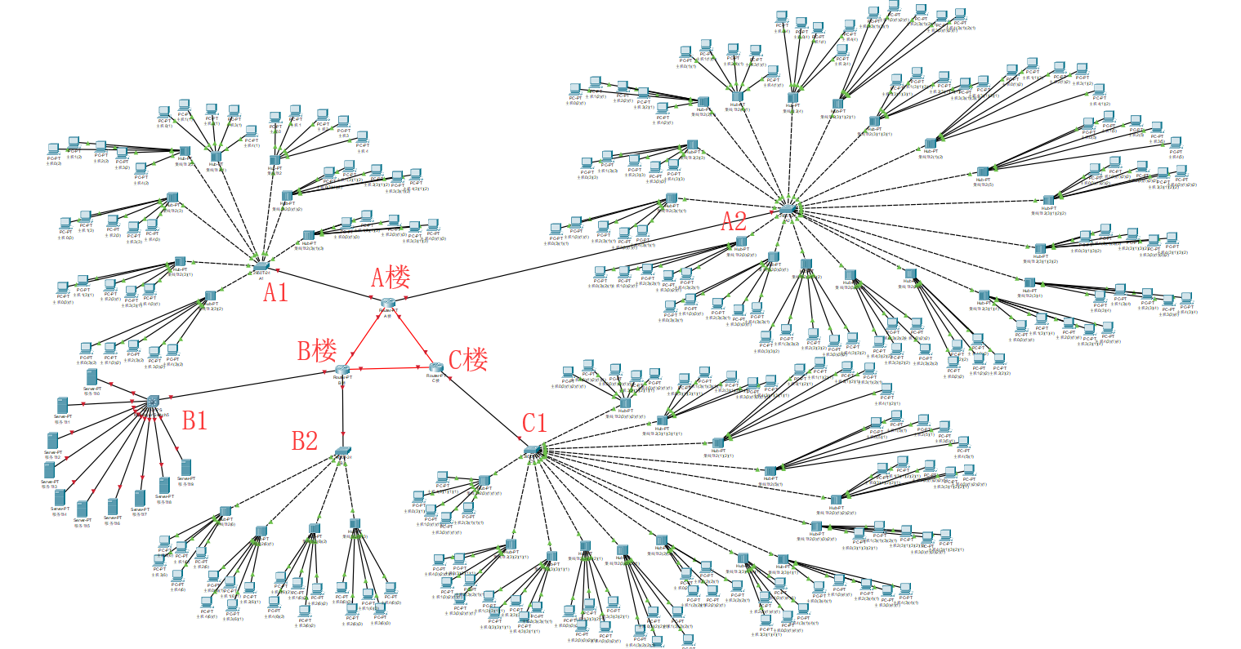

3）IP地址设计：

（1）由10.0.0.0可知属于A类IP地址，所以主机号有24位，前部暂定为10.0.0.0

（2）子网中最多有90台主机，所以2^7>90>2^6，所以最少需要7个主机位

（3）用第二段表示路由器编码，第三段表示子网编码，最后一段表示主机编码。

|  |  |  |  |  |  |  |
| --- | --- | --- | --- | --- | --- | --- |
| 路由器 | 子网 | 主机台数 | IP分配 | 子网掩码 | 默认网关 | 广播地址 |
| A | A1 | 40 | 10.1.1.1-  10.1.1.40 | 255.255.255.192 | 10.1.1.1 | 10.1.1.63 |
|  | A2 | 90 | 10.1.2.1-  10.1.2.90 | 255.255.255.128 | 10.1.2.1 | 10.1.2.127 |
| B | B1 | 10 | 10.2.1.1-  10.2.1.16 | 255.255.255.240 | 10.2.1.1 | 10.2.1.15 |
|  | B2 | 20 | 10.2.2.1-  10.2.2.20 | 255.255.255.224 | 10.2.2.1 | 10.2.2.31 |
| C | C1 | 70 | 10.3.1.1-  10.3.1.70 | 255.255.255.128 | 10.3.1.1 | 10.3.1.127 |

优化地址规划，以最少浪费满足需求，并在路由表中实现路由聚合后，如下表：

4）阶段一反思总结：

刚开始的时候对IP地址的规划毫无头绪，不知该从何下手，但是通过各种渠道查找了一些资料之后，渐渐的有了些了解，能大致了解一些关于IP地址规划的相关知识，知道IP地址每一段代表什么，知道了如何计算主机数量等，但是掌握还不是很好，有待提高。

**2、阶段二：IP网络仿真配置**

1）IP网络仿真配置：

在实现的过程中，为了完成子网之间的连通，我们同时引入了外网IP和静态路由等功能。同时，因为一个子网中的设备数量较多，IP管理较为繁琐，我们没有选择静态IP，而使用了DHCP，大大方便管理IP。

首先，A楼有两个子网A1和A2，其中A1有40台计算机，A2有90台计算机。我们选择fa0/0接口为A1子网接口，选择fa1/0接口为A2子网接口，配置如下所示：

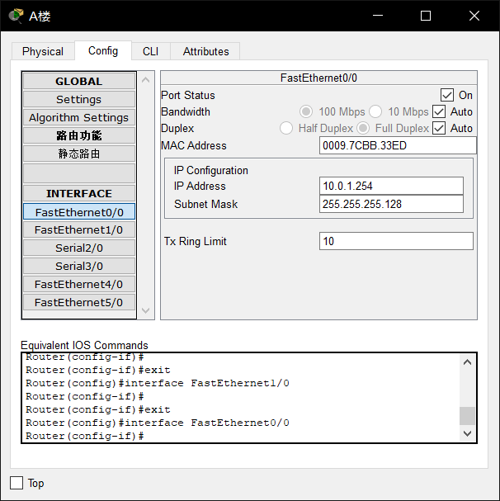

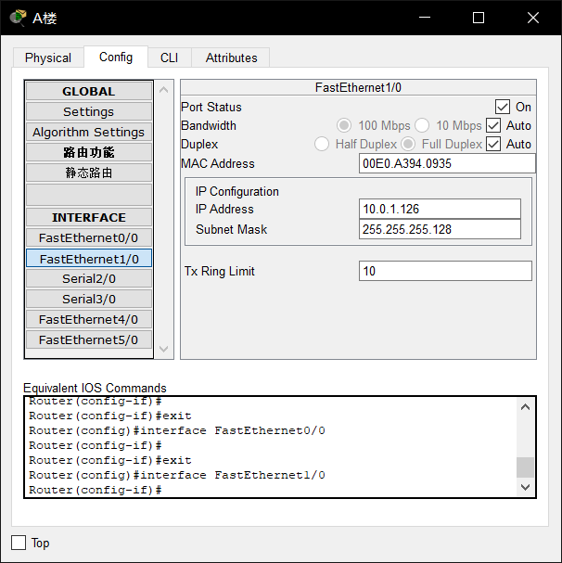

而B楼也有两个子网B1和B2，B1为10台服务器，B2为20台计算机。我们选择fa0/0接口为B1子网接口，选择fa1/0接口为B2子网接口，配置如下所示：

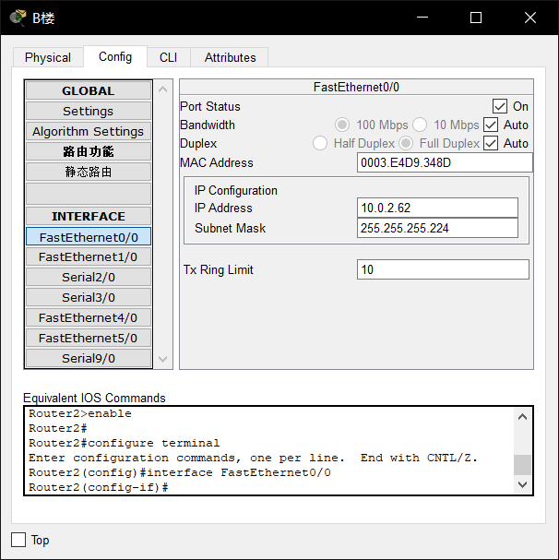

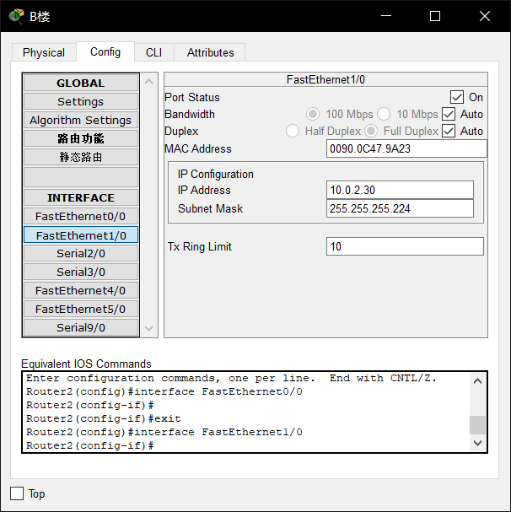

C楼只有一个子网，共70台计算机，配置如下：

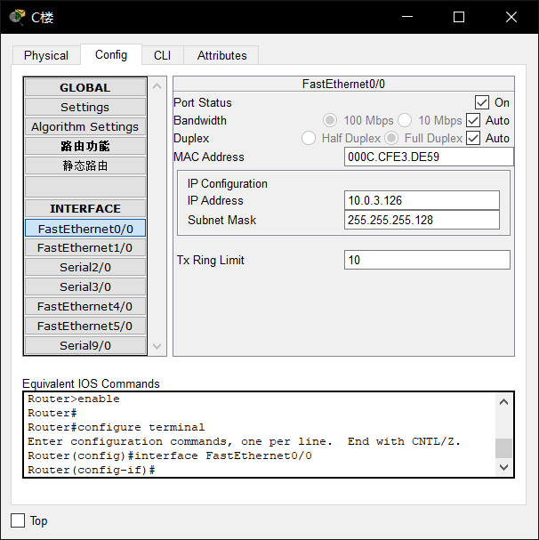

同时，为了更方便的管理IP，我们也给每台路由器划分了IP池用于DHCP。

A楼的IP池：

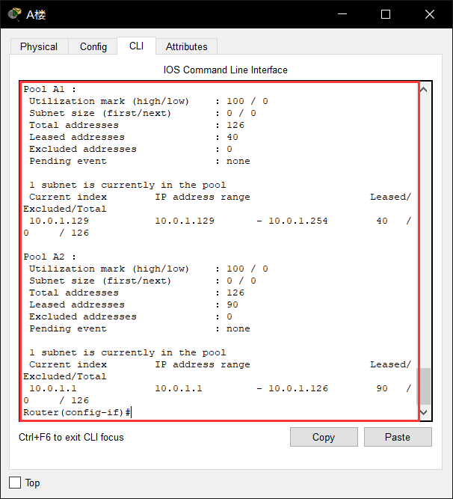

B楼的IP池：

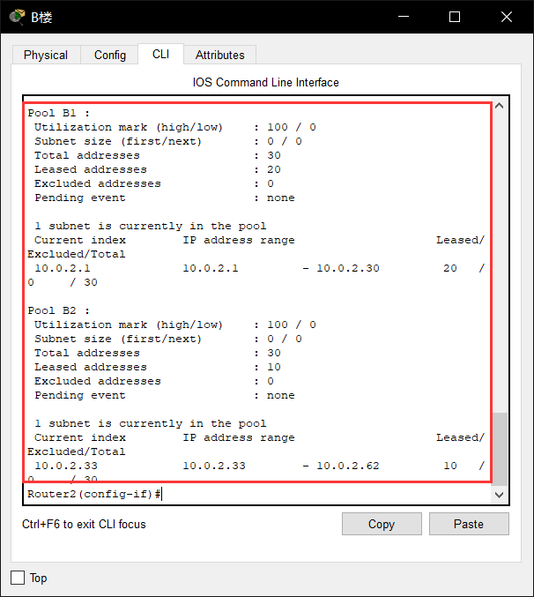

C楼的IP池：

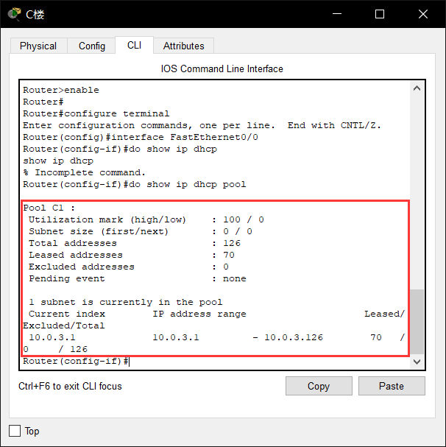

在每个子网之间，我们还使用了静态路由来保证各不同子网的计算机可以互通，以下是静态路由的分配方案：

A楼：

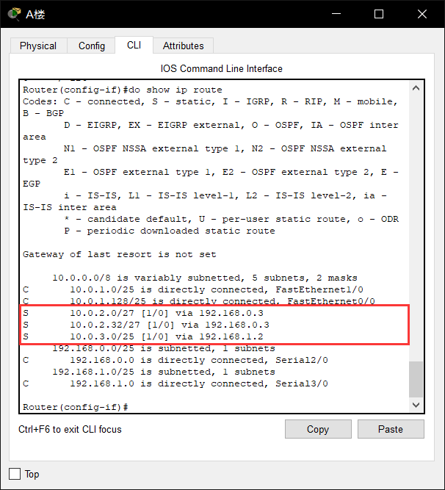

B楼：

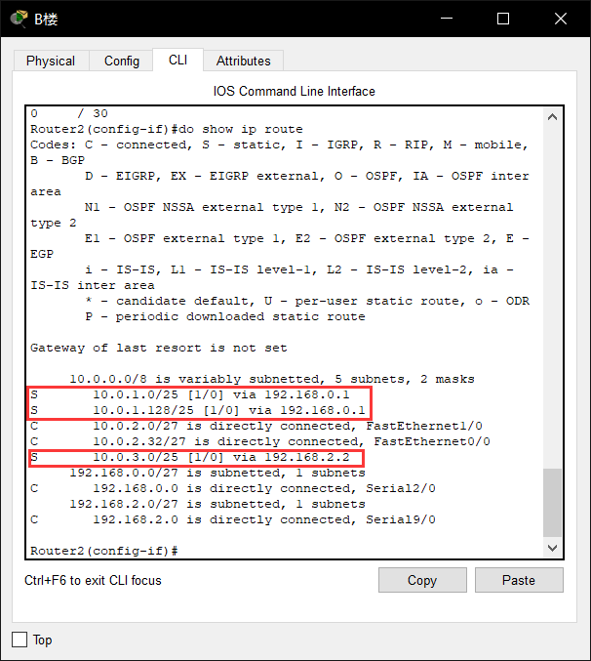

C楼：

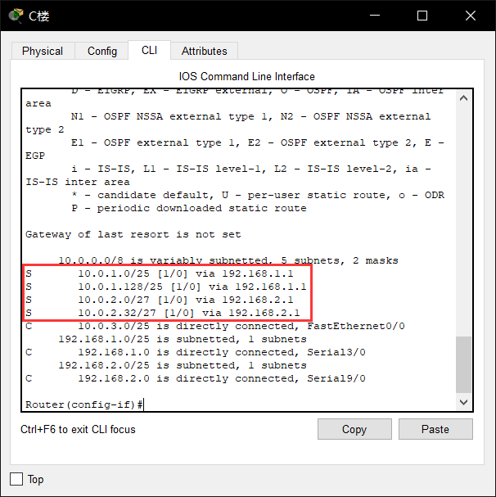

最后，经过IP的分配和调试，我们测通的了A楼、B楼、C楼所有设备的互通，并随机选择了其中一些设备来测试。

首先，我们选择了C楼中同一子网中的主机0(9)(2)和主机4(12)(1)进行了连通测试，测试结果如下所示：

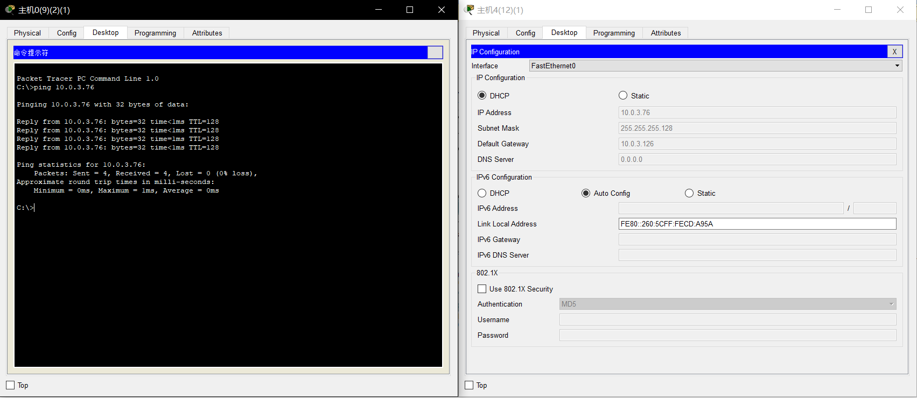

可以看出，两台主机已经连通。

其次我们选择了A楼中A1子网中的主机3和A楼中A2子网中的主机2(2)(1)进行了测试，测试结果如下所示：

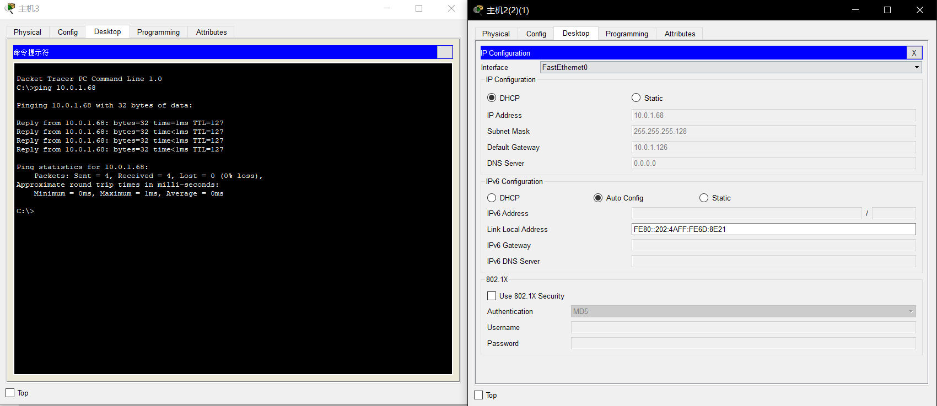

可以看出，两台主机已经连通。

最后，我们选择A楼中A1子网的主机1和B楼中B1子网的服务器8进行了连通测试，测试结果如下所示：

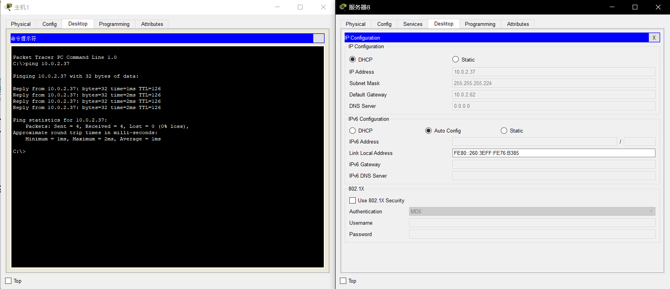

可以看出，两台主机已经连通。

2）阶段二反思总结：

经过反复的设置和调试，我们最终完成了所有设备的配通。但在调试的过程中，我们也遇到了很多问题，比如：静态路由的跳跃点的设置的问题、交换机vlan的设置问题等等……但经过我们的努力，这些问题都得到了很好的解决。

**3、阶段三：测通**

1）报文传输路线设计：

利用Packet Tracert的Run Time功能，观测报文传输过程。

发送和接收主机的位置：

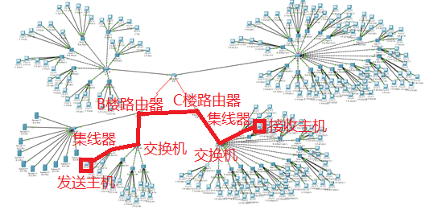

2）发送接收主机配置：

发送主机的地址信息：

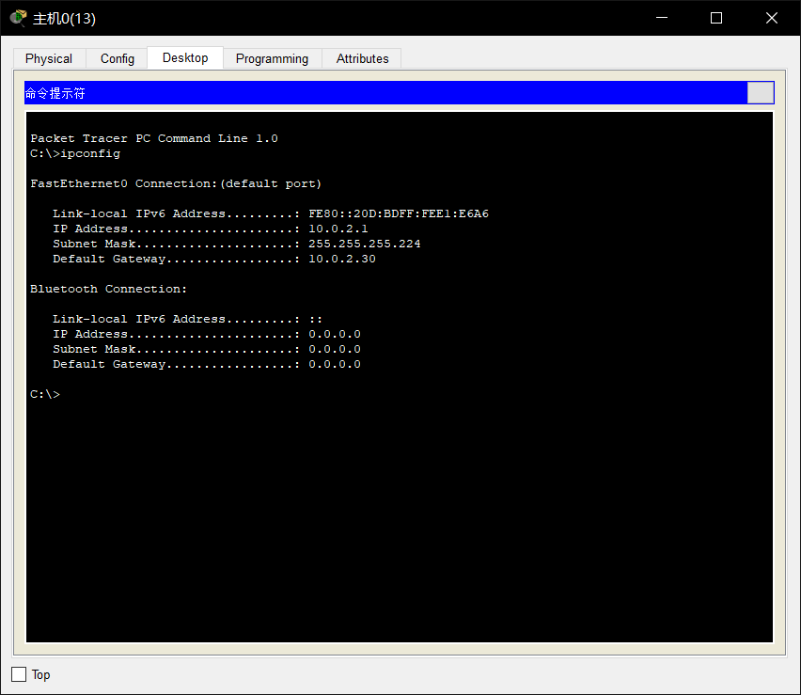

接收主机的地址信息：

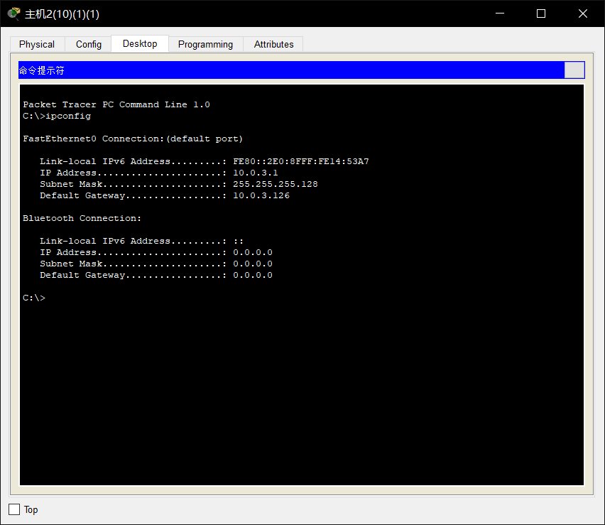

3）报文传输观测：

启用模式，然后ping主机的IP地址，观测报文的传输：

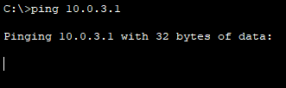

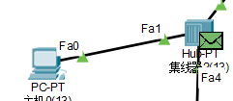 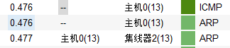

因为是第一次使用，所以主机和路由器都没有记录，发送主机本应发送ICMP报文，却先广播了ARP报文来寻找路由器。

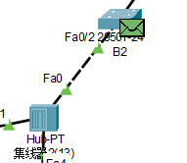 

集线器传输ARP报文到交换机。

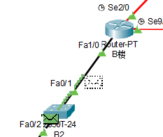 

交换机传输ARP报文到B楼路由器。

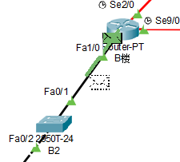 

B楼路由器发送ARP报文寻找发送主机。

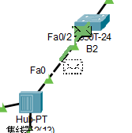 

交换机传输ARP报文回集线器。

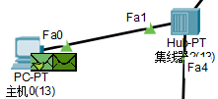 

集线器广播ARP报文，发送主机收到ARP报文。

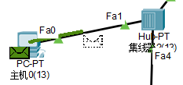 

这时，发送主机已经有记录了，发送ICMP报文到C楼接收主机。

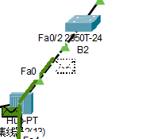 

集线器传输ICMP报文。

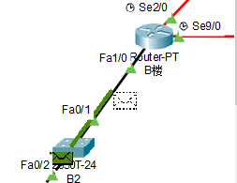 

交换机传输ICMP报文。

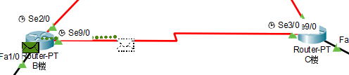 

B楼路由器通过路由表发送ICMP报文到C楼路由器。

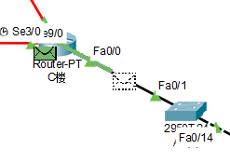 

C楼路由器接收到ICMP报文，但是因为没有接收主机的记录，不得不广播ARP报文来寻找接收主机。同时，丢弃了ICMP报文。

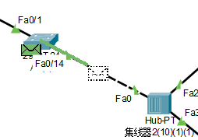 

交换机传输ARP报文到集线器。

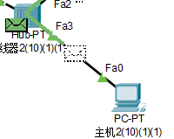 

集线器广播ARP报文到接收主机。

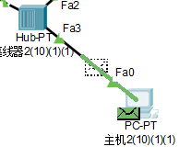 

接收主机返回ARP报文。

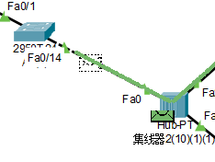 

集线器传输ARP报文。

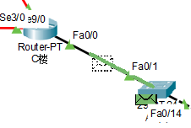 

交换机传输ARP报文到C楼路由器。



这时，由于发送主机没有收到回复的ICMP报文，导致了超时。发送主机重试，再次发送ICMP报文。

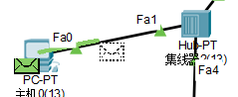 

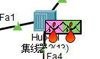







发送主机发送的ICMP报文到集线器时，正好与交换机的STP报文同时到达，导致了冲突，ICMP报文被丢弃，导致了第二次超时。

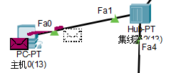 

发送主机发送第三次ICMP报文。

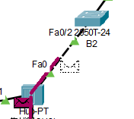 

集线器传输ICMP报文。

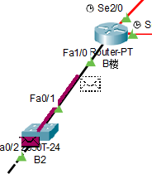 

交换机传输ICMP报文。

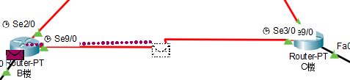 

B楼路由器向C楼路由器传输ICMP报文。

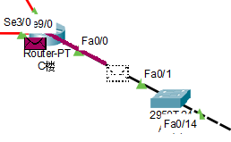 

C楼路由器向交换机传输ICMP报文。

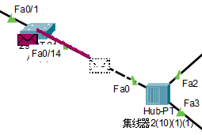 

交换机向集线器传输ICMP报文。

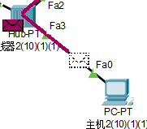 

集线器广播ICMP报文。

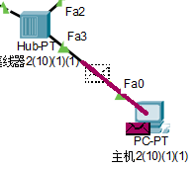 

接收主机返回ICMP报文。

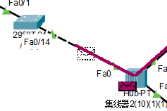 

集线器传输ICMP报文

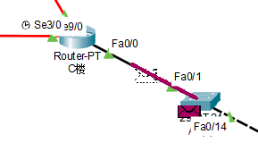 

交换机传输ICMP报文。

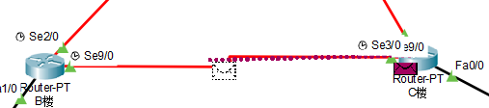 

C楼路由器向B楼路由器传输ICMP报文。

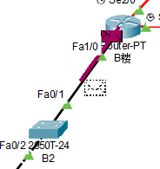 

B楼路由器传输ICMP报文。

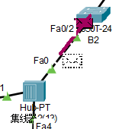 

交换机传输ICMP报文。

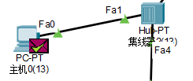 

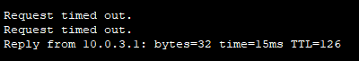

集线器广播ICMP报文。发送主机收到返回的ICMP报文，传输成功。

4）阶段三反思总结：

本阶段项目中，我们观测到了报文的传输过程。我们对报文传输有了更进一步的理解，收获颇丰。同时，我们发现，在模型第一次传输的时候，会先使用ARP报文来寻找；STP报文和ICMP报文会出现冲突，这也就解释了为什么在第一次ping的时候会超时、ping中途有些时候也会超时的原因。

小组分工：

崔晨奇：配置Packet Tracert并完成测试，撰写部分报告，整理报告。

邓召麒：IP地址规划，撰写部分报告。

郝绮瑞：收集资料。

刘文晨：收集资料。